3 yas ekIM AYI
PLAN AKISI
DUNYA COCUK GUNU
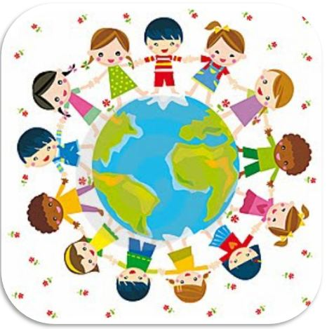
SİİR:DUNYA COCUK GUNU
Dünya çocuk gününde,
Neşeliyiz hepimiz.
Bizi mutlu yapana,
Çok teşekkür ederiz.
Evet bugün küçüğüz,
Yarın büyüyeceğiz.
Sizin işlerinizi,
Bizler yürüteceğiz.
“Çocuk umuttur” diye,
Büyük Ata’ma minnet!
Bekliyoruz sizlerden,
Himaye, sevgi, şefkât.
HAYRIYE GARIPOĞLU…
HAYVANLARI KORUMA HAFTASI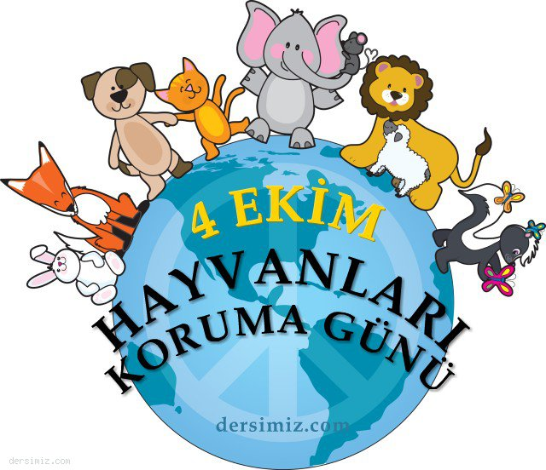
DRAMA:MASKELI DANS
OKULUMUZDAKI HAYVANLARI INCELEME
CUMHURIYET BAYRAMI
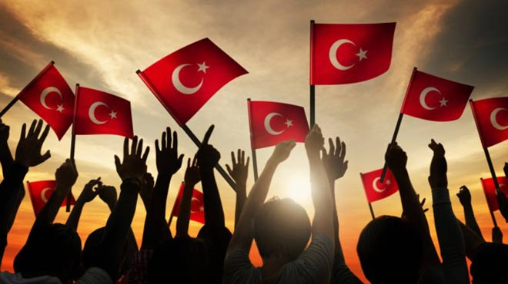
PARMAK OYUN:TURK COCUKLARI
SARKI:DAG BASINI DUMAN ALMIS
SONBAHAR
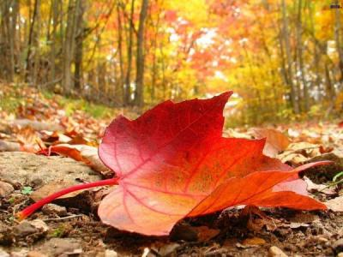
SARKI *SONBAHAR GELDI
*BIR YILDA DORT MEVSIM

BILMECE BILDIRMECE
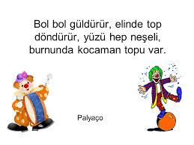
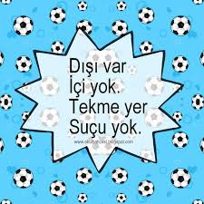
TURKCE DIL ETKINLIGI
*PON PON KUYRUK
* UÇUŞ GÜNLÜĞÜ
*HOCANIN KAVUGU
*ZUHALIN KANATLARI *YARAMAZ KARGA
*MİKA İLE ORMAN KIZI

SANAT ETKINLIKLERI
*BASIT MANDALA
*BASKI CALISMALARI
*SEKIL VERME
*YUVARLAMA
*YIRTMA-YAPISTIRMA
YOGURMA MADDELERI
*AY KUMU
*KINETIX KUM
*OYUN HAMURU
KAVRAMLAR
*BUYUK-KUCUK
*UZUN-KISA
*KIRLI-TEMIZ
PARMAK OYUN:
*ATLAR
*ÖRDEK AİLESİ
*SAG EL SOL EL
*PATATES ADAM
*ANNENI SEVIYORSAN
*CEVIZ ADAM
*CAL KAPIYI
HAREKETLI OYUN
*ARAM ZAM ZAM
*BENIM ATIM
*DIKDUR KARDESIM
*FARECIK
*KELEBEK TIRTIL
*ARI VIZ VIZ
*YARAMAZ ORDEK
EGITICI OYUNLAR
*PUZZLE
*ESLESTIRME
*TOMBOLA
*KONUSAN KARTLAR
*FLAS KARTLAR
*TANGRAM
MAKAS TUTMA BECERİSİ
EL GÖZ KORDİNASYONU KULLANARAK KAĞIT KESME ÇALIŞMALARI
DENEY
*KIRLI –TEMIZ…
ÖZ BAKIM BECERİLERI
*MACUN KULLANARAK DİŞ FIRCALAMA
*KIYAFETLERINI YARDIMSIZ CIKARMA
*AYAKKABILARINI GIYEBILME
RENK : KIRMIZI
SEKIL:DAIRE
MUTFAK ETKINLIGİ
*CUP KEK YAPIMI

BETUL OZMEN

